**ΑΙΤΗΣΗ ΓΙΑ ΕΝΤΑΞΗ ΣΕ ΚΑΘΕΣΤΩΣ ΜΕΡΙΚΗΣ ΦΟΙΤΗΣΗΣ**

**ΠΑΝΕΠΙΣΤΗΜΙΟ ΙΩΑΝΝΙΝΩΝ**

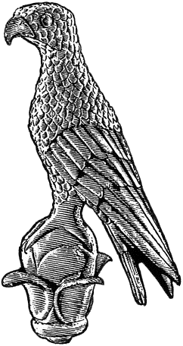

**Α1**

Επώνυμο: …………………………................

Όνομα: …………………………….................

Πατρώνυμο: ….…………………………….....

Αριθμ. Μητρώου: ……………………………

Κιν. τηλέφωνο: …………………................

e-mail: ……………………………………………...

Προς

Τη Γραμματεία

του **Τμήματος Αρχιτεκτόνων Μηχανικών**

του Πανεπιστημίου Ιωαννίνων

Παρακαλώ να κάνετε δεκτή την αίτησή μου για ένταξη σε καθεστώς μερικής φοίτησης σύμφωνα με την παρ. 3 του άρθρου 76 του ν.4957/2022, διότι ανήκω στην κατηγορία…………………………………………………………………….

Σύμφωνα με το άρθρο 3 του Κανονισμού Μερικής Φοίτησης του Πανεπιστημίου Ιωαννίνων τα απαιτούμενα δικαιολογητικά που καταθέτω είναι:

1. ……………………………………………………
2. ……………………………………………………
3. ……………………………………………………
4. ……………………………………………………

Ιωάννινα, ---/-----/2024

Ο/Η Αιτών/ούσα

(ονοματεπώνυμο & υπογραφή)